 **COVID-19 Student Testing Consent Form**

Under current California Department of Public Health (CDPH) guidance, periodic testing of asymptomatic students is recommended to monitor for COVID-19 cases in the school site. Palm Springs USD will be offering voluntary free on-site testing for any student who may require testing due to becoming symptomatic while at school, or for asymptomatic monitoring purposes. Testing may also be performed in the case of an outbreak of COVID-19 when direct exposure is suspected.

The testing being offered will include Antigen (Rapid) testing or PCR testing. Both tests are administered using a nasal or nasopharyngeal swab by a trained medical staff member.

Testing for COVID-19 is being conducted on a voluntary basis with parental consent.   
Parents/Guardiansplease fill out this form for each student in your household that you consent to testing for.



Please choose one of the below options:

☐**Yes, I agree:** I give my consent for my child to be tested for COVID-19 at school using a PCR or Antigen test by a trained medical staff member.

IF YOU CHECKED “YES” ABOVE, PLEASE SIGN BELOW:

I attest that:

• I have signed this form freely and voluntarily, and I am legally authorized to make decisions for the child named above.

I consent for my child to be tested for COVID-19 infection.

• I understand that my child may be tested at multiple times through June 30, 2022, and that testing may occur on days scheduled in accordance with State mandates.

• I understand that this consent form will be valid through June 30, 2022, unless I notify the designated contact person from my child’s school in writing that I revoke my consent.

• I understand that my child’s test results, and other information may be disclosed as permitted by law.

•I understand that if I am a student age 18 or older or may otherwise legally consent for my own health care, references to “my child” refer to me and I may sign this form on my own behalf.

Signature of Parent/Guardian:___________________________________ Date:________________________________ (if child is under age 18)

Signature of Student:___________________________________________ Date:________________________________ (if age 18 or over or otherwise authorized to consent)

**Formulario de Consentimiento**

**Para Pruebas De Estudiantes de COVID-19**

Bajo la guía actual de el Departamento de Salud Pública de California (CDPH), se recomienda realizar pruebas periódicas a los estudiantes asintomáticos para monitorear los casos de COVID-19 en el sitio escolar. El Distrito Escolar Unificado de Palm Springs ofrecerá pruebas voluntarias y gratuitas en el lugar para cualquier estudiante que pueda requerir pruebas debido a que presenta síntomas mientras está en la escuela o por motivos de control asintomático. También se pueden realizar pruebas en el caso de un brote de COVID-19 cuando se sospecha una exposición directa.

Las pruebas que se ofrecen incluirán pruebas de antígeno (rápidas) o pruebas de PCR. Ambas pruebas se administran con un hisopo nasal o nasofaríngeo por un miembro del personal médico capacitado.

Las pruebas de COVID-19 se realizan de forma voluntaria con el consentimiento de los padres.

Padres / tutores, por favor llenen el formulario para cada estudiante en su hogar para el cual dan su consentimiento para que se realicen las pruebas.

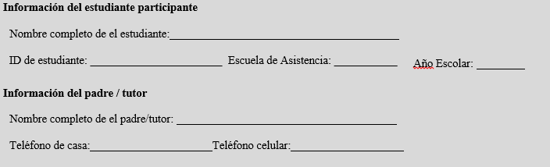

Elija una de las siguientes opciones:

☐ **Sí, estoy de acuerdo:** Doy mi consentimiento para que mi hijo se haga la prueba de COVID-19 en la escuela mediante una prueba de PCR o de antígeno por un miembro del personal médico capacitado.

SI MARCÓ “SÍ” ARRIBA, FIRME ABAJO:

Doy fe de que:

• He firmado el formulario libre y voluntariamente, y estoy legalmente autorizado para tomar decisiones por el niño/a mencionado anteriormente.

Doy mi consentimiento para que mi hijo/a se haga la prueba de la infección por COVID-19.

• Entiendo que mi hijo/a puede ser evaluado en varias ocasiones hasta el 30 de Junio de 2022 y que las pruebas pueden ocurrir en los días programados de acuerdo con los mandatos estatales.

• Entiendo que este formulario de consentimiento será válido hasta el 30 de Junio de 2022, a menos que notifique por escrito a la persona de contacto designada de la escuela de mi hijo/a que revoco mi consentimiento.

• Entiendo que los resultados de las pruebas de mi hijo/a y otra información pueden divulgarse según lo permita la ley.

• Entiendo que si soy un estudiante de 18 años o más o puedo dar mi consentimiento legal para mi propia atención médica, las referencias a "mi hijo/a" se refieren a mí y puedo firmar este formulario en mi propio nombre.

Firma del padre / tutor:___________________________________ Fecha:________________________________ (Si el niño/a es menor de 18 años.)

Firma del estudiante:______________________________________Fecha:________________________________ (Si tiene 18 años o más o está autorizado para dar su consentimiento)